Танцевальный коллектив «Мозаика» создан в 2006 году для детей от 6 лет.
Цель: создание условий, способствующих раскрытию и развитию природных задатков и творческого потенциала ребёнка в процессе обучения искусству хореографии
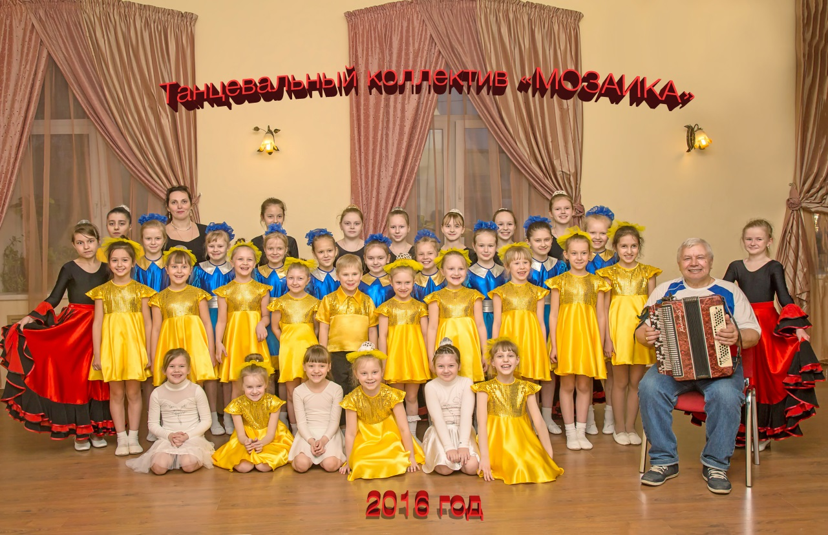
Дети коллектива осваивают ритмику, основы хореографии, классический, народно-сценический и бальные танцы
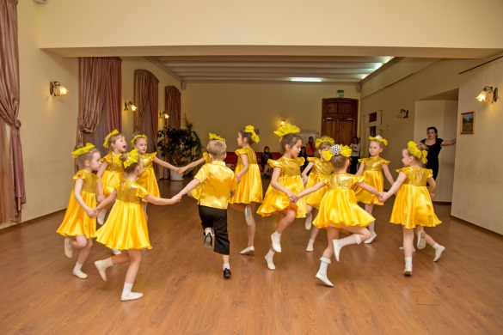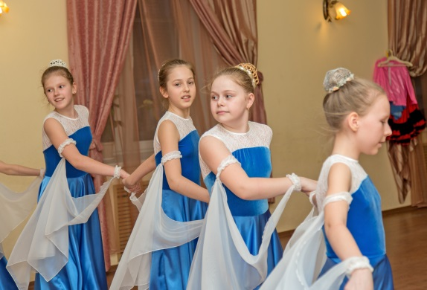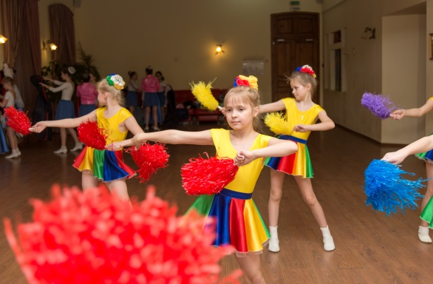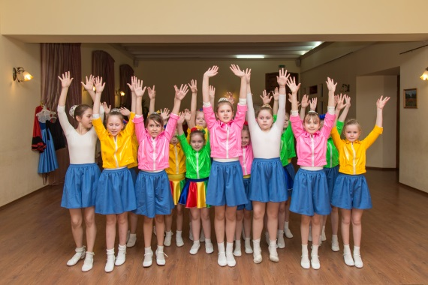Обучающиеся коллектива «Мозаика» участвуют в мероприятиях центра
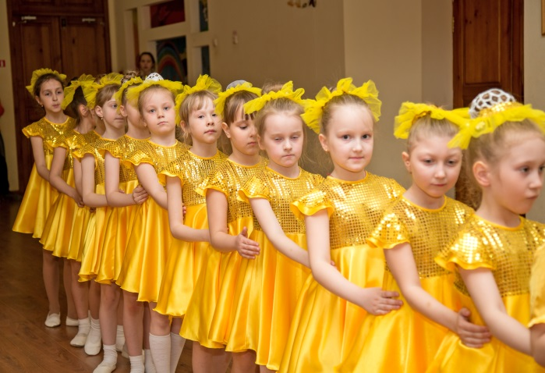
Коллективно-творческие дела: 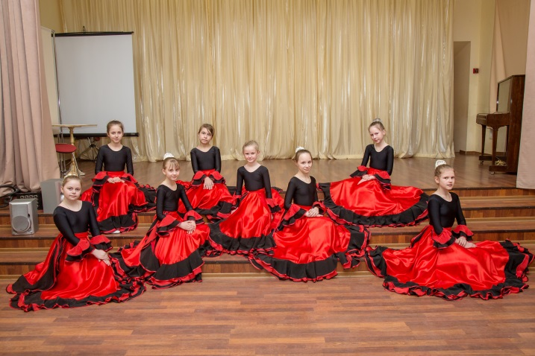
-совместные походы в театры, на концерты танцевальных коллективов;
-поздравление именинников;
-экскурсионные прогулки по городу;
-выходы в музеи;
-беседы о хореографическом искусстве.
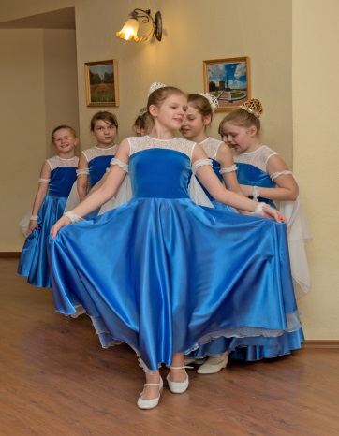
Пластика, грация, ловкость
Вмиг превращаются в чувство
И без единого слова
Провозглашаю о чуде.
Пола обманчивый глянец…
Пары в нарядах стекутся
Танец! Божественный танец!
Высшее в мире искусство!

Хореография воспитывает коммуникабельность, трудолюбие, умение добиваться цели, формирует эмоциональную культуру общения, развивает ассоциативное мышление, побуждает к творчеству.
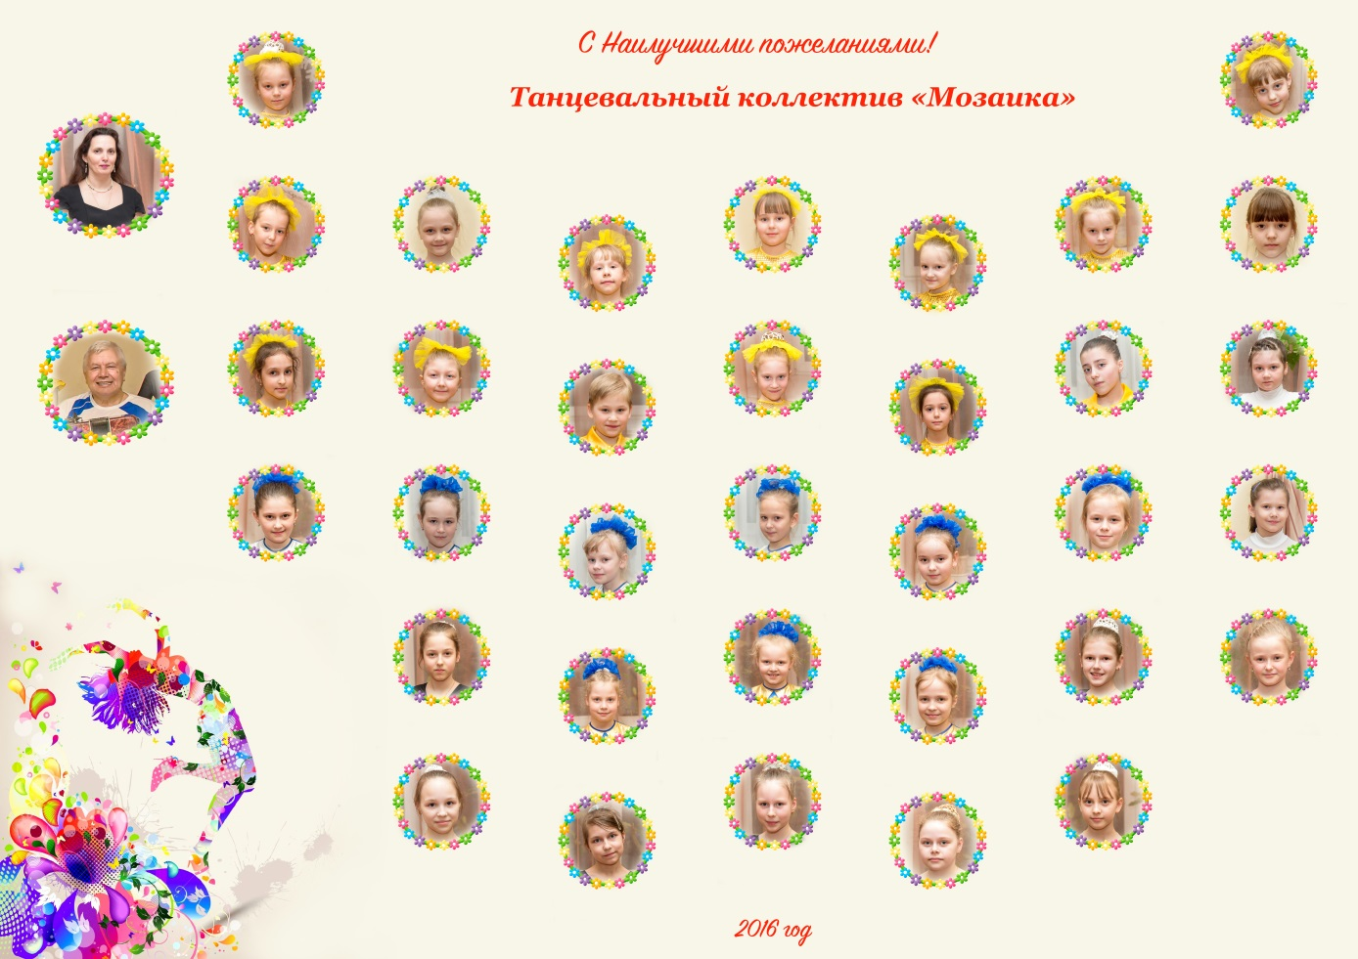
Есть разные пути к счастью – танец один из них!!!
Руководитель педагог дополнительного образования 1-ой квалификационной категории Ежова Наталья Николаевна. 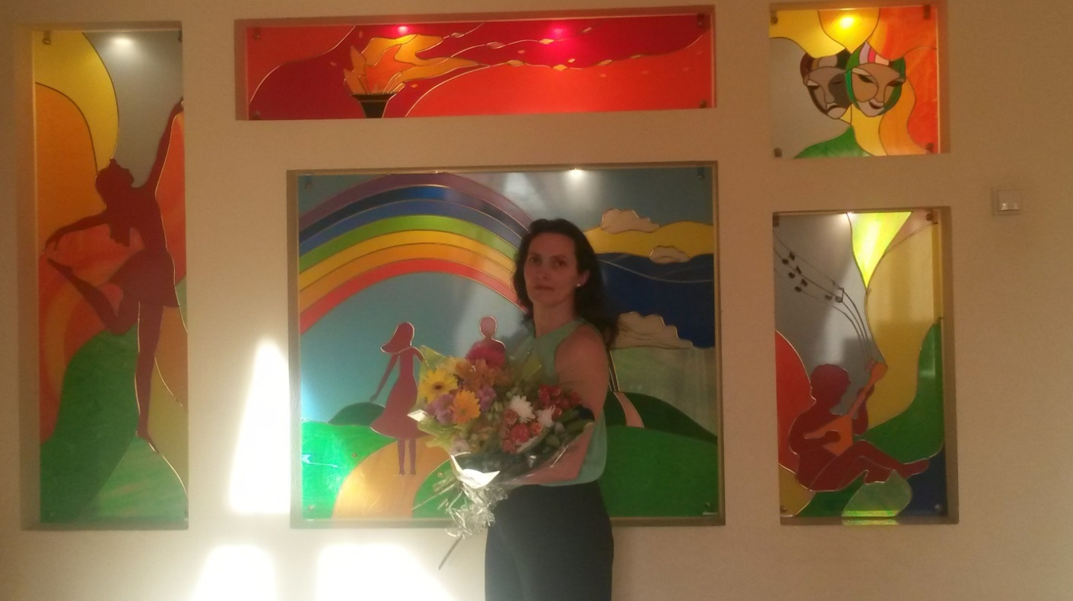

Наше расписание занятий на 2016-2017 уч. год:
понедельник, среда, пятница с 15:40 до 20:00 согласно группам.

